特效制作流程
- 编辑特效：
特效的编辑全部在DebugScsen这个场景中进行，路径： Artis-Effect-Hero_animation-OnlyForArtisDebug，场景里的东西打开是这样子的：
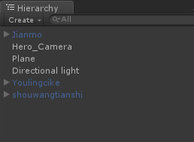
你要调什么职业的特效，就激活哪一个人物，这里激活jianmo，选中jianmo，点上这个选项
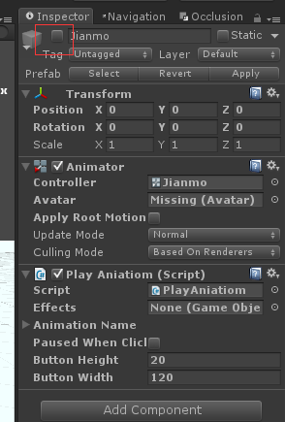
然后点击运行，你会看到这样的画面，各个动作都已经列出来，如果发现没有的动作，找我。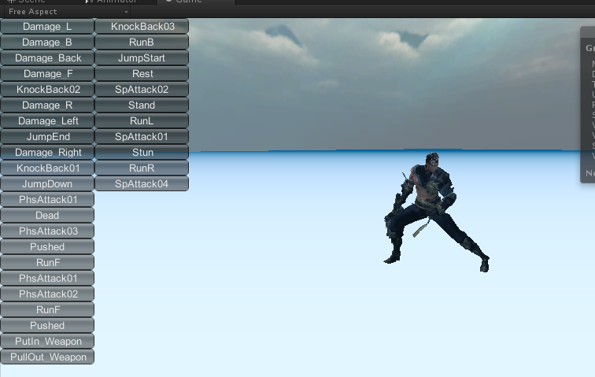

将你做好的特效拖到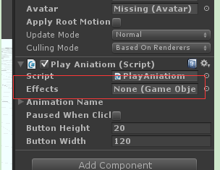这里，点击那些按钮会播放你做好的特效，这将是在游戏中的实际效果。每一个特效都要做这个检查。

遇到编辑模式和play模式特效不一致的，要以play模式下为准。出现这种情况可能的原因是重力等等因素，以为这些因素只有在play模式下才有效！

如果特效超出了屏幕，你可以自己调节摄像机，达到你想要的视野。

2.特效功能脚本：
这些脚本Scipts-Effects下
Effect_DealyDestroy：延迟摧毁一个特效
Effect_DealyPlay：延迟播放一个特效
Effect_Play：播放特效
Effect_Scale：缩放特效
Effect_WeaponTrail：拖尾效果
EffectNode：用于程序管理特效。每个特效的根节点，必须挂上这个脚本

Delay系列功能脚本的延迟是叠加的，比如你有一个特效EffectA，延迟2秒播放，EffectA下，又有一个特效，称为EffectB，也要延迟2秒播放，EffectB是EffectA的子节点，所以EffectB实际上是延迟了4秒播放，因此EffectB上的延迟时间应该是4，而不是2.

有的功能脚本有一个属性IncludeChildren，表示是否控制子节点，因为这些功能性脚本纯在冲突，如果发生冲突，那就点掉这个属性，只控制自己就行，其他的节点再挂其他的功能性脚本，最坏的情况是每一个子节点全都有这些脚本，不过我相信你们对节点的组织能力。

EffectNode上的PlayerOnAwake属性表示是否在一开始就播放，勾上了，运行就会自动播放。

所有的特效节点，全都挂在一个空的父节点下，上面只有一个EffectNode脚本，没有其他

- 特效循环播放：
特别注意循环的问题，不要把不应该有循环的粒子，勾上了循环，不该有循环动画的勾上循环！
所有的play系列，都只是播放特效而已，特效循环是否循环，是由美术直接控制，粒子系统的循环是在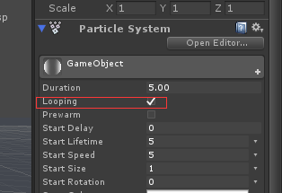这里进行控制。

K的动画是否循环是在对应的动画文件中控制。
